Narozeniny leden 2013

2. 1 Ožanová Naděžda

7. 1 Hřib Petr

8. 1 Szurdiová Ludmila

21. 1 Machálková Eva

27. 1 Strmisková Helena

20. 1. Strmiska Viktor

Našim sestrám a bratrům a mládeži, kteří si v lednu připomenou den svého narození přejeme Boží požehnání a jistotu Boží přítomnosti pro každý další den.

Vyvýšen je Hospodin, jenž přebývá na výšině, naplňuje Sijón spravedlností a právem. Bude věrnou jistotou tvé budoucnosti, klenotnicí spásy, moudrosti a poznání, jejímž pokladem je bázeň před Hospodinem.
Izajáš 33, 5. 6

10 dnů modliteb

Jedná se o celosvětový modlitební projekt plánován od 9. do 19. ledna 2013.
Připojme se denně k modlitbám vždy v 19 hodin, nebo v čase domácích skupinek.
Téma letošních deseti dnů modliteb uvádí slova apoštola Petra z 2.Pt 1,1-11. Všechny materiály jsou k dispozici na webových stránkách našeho sdružení. Mimo to je možné na sdružení objednat účastnický materiál i v tištěné verzi.

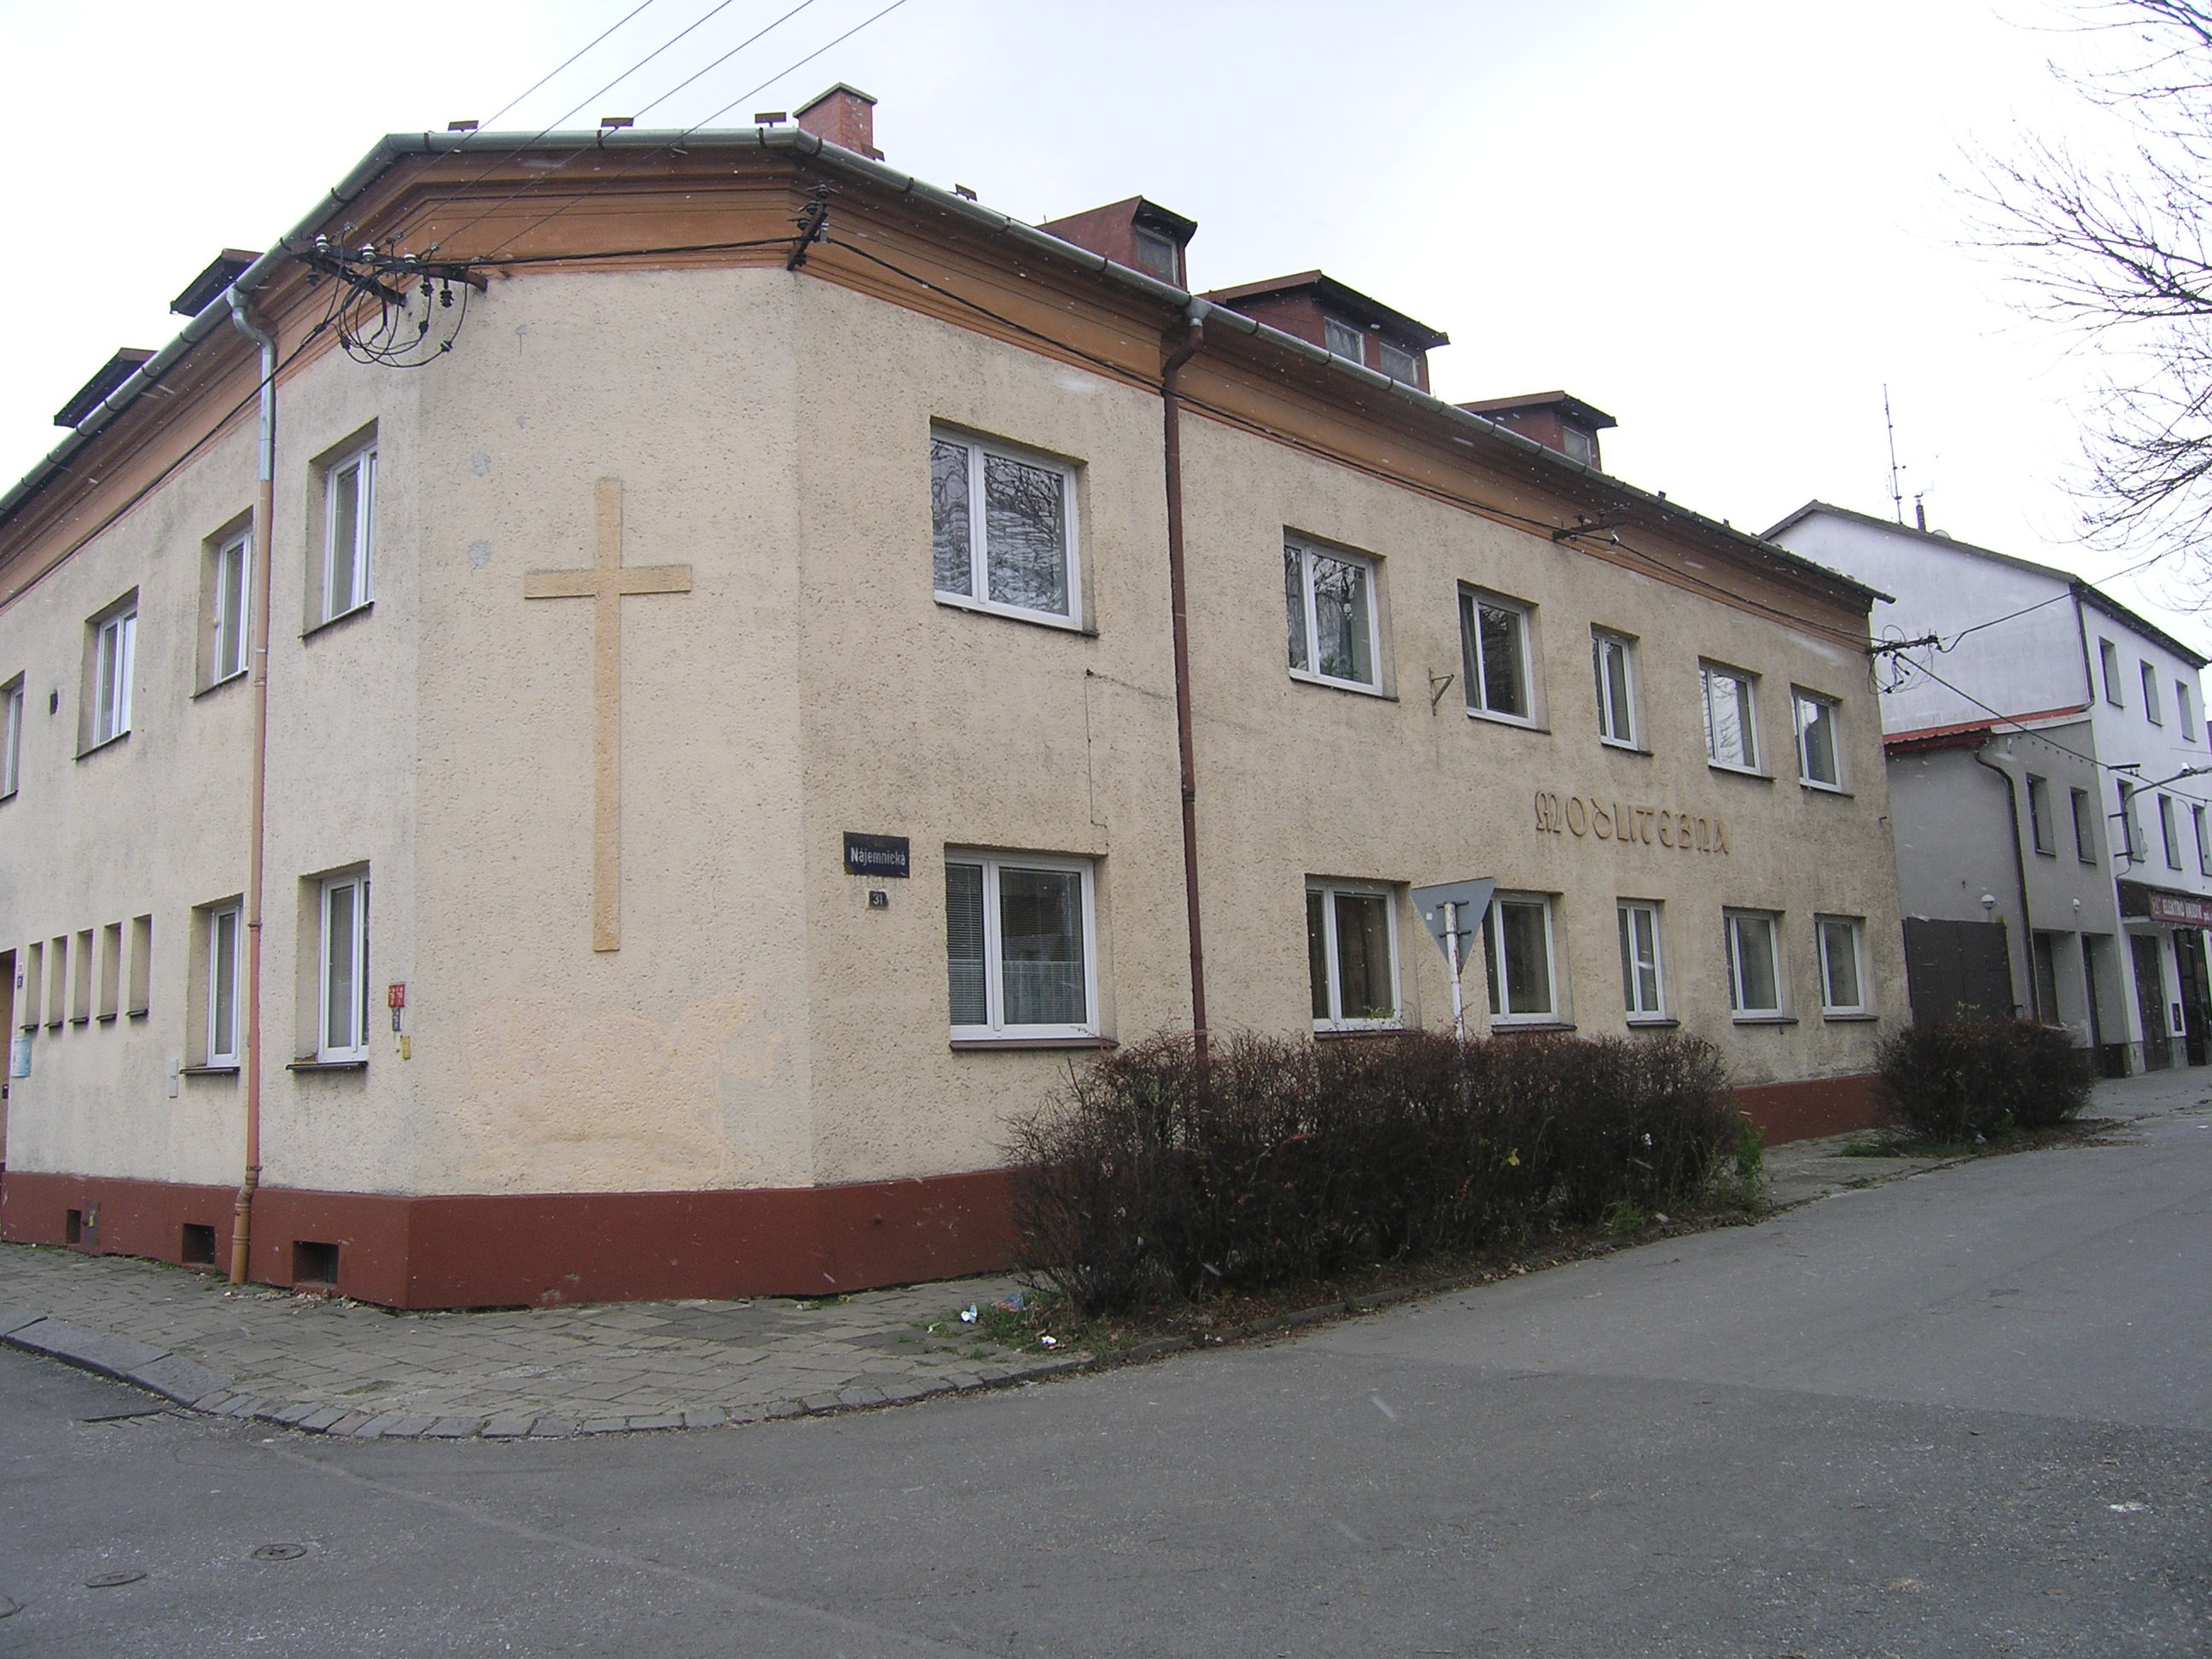 | 
LEDEN 2013 | informace sboru Ostrava-Mariánské Hory

Milí bratři, sestry a přátelé,

při pohledu zpět můžeme Bohu poděkovat za uplynulý rok. Vstupujeme do nového roku 2013, před námi je čas a události, které neznáme. Můžeme však vykročit s jistotou Davida, který vyjádřil v Žalmu 31 „Ty jsi můj Bůh, moje budoucnost je ve tvých rukou.“ Přeji, ať nás všechny provází milostivá a žehnající ruka našeho Pána, ať rosteme ve víře i ve službě, ať jsme požehnáním jeden druhému a také lidem kolem nás. „Ať se pro bohatství Boží slávy v nás jeho Duchem posílí a upevní vnitřní člověk a aby Kristus skrze víru přebýval v našich srdcích.“ Efezským 3, 16. 17

Program sobot a ostatních setkání

5. 1. kázání Petr Hřib, odpoledne ve 14:00 novoroční program
12. 1. kázání Petr Pimek
19. 1. kázání Petr Pimek, odpoledne LANO
26. 1. kázání Vladimír Adame, odpoledne cestopis Izrael I.

ZMĚNA ZAHÁJENÍ DOPOLEDNÍ BOHOSLUŽBY od 5. 1. v 9.³⁰ hodin

Výbor sboru v pondělí 7. ledna v 17.⁰⁰ hodin.
Worship 12. ledna v 17.⁰⁰ hodin
LANO 19. ledna odpoledne
Domácí skupinky: u s. Tomanové v úterý od 8. ledna v 15.⁰⁰ hodin.
U s. Dostálové v pátek od 16. ⁰⁰ hodin
Kontakty:
kazatel Petr Pimek, tel.: 775 789 007, e-mail: pimekpetr@volny.cz
vedoucí sboru: Jiří Jirásek, tel.: 739 008 564
vedoucí sobotní školy br. Marek Jurczek tel.: 777 073 373
První diakon br. Petr Hřib tel.: 603 449 243
Jedinečný Bůh
V křesťanství jde především o to, abychom se setkali s Bohem, abychom Boha Otce a Ježíše Krista poznávali, protože v tom je věčný život. Jan 17:3 „A život věčný je v tom, když poznají tebe, jediného pravého Boha, a toho, kterého jsi poslal, Ježíše Krista.“ A nejde o intelektuální poznávání, ale o důvěrný vztah, o setkání, o budování vztahu. Tento proces poznávání nám napomáhá k tomu, abychom Boha objevovali takového, jaký skutečně je, a ne jako někoho, koho nám někdo jiný představil. Potřebujeme Boha zakoušet takového, jaký skutečně je, a ne jako někoho, koho jsme si vybudovali pouze v našich představách. Někdy se naopak potřebujeme zbavit našich představ o Bohu, které mohou mít své kořeny v minulosti a možná i ve středověké církvi.
Jaký je tedy Bůh, Otec Ježíše Krista?
Je jedinečný, nestvořený, nekonečný. Přesahuje všechny lidské představy, úvahy a očekávání. Nedokážeme si ho představit, nemůžeme ho ani rozumově pochopit.
Když přišel Ježíš Kristus na naši planetu Zemi, měli lidé svoji představu o Mesiáši, a proto se tvrdě postavili proti skutečnému Mesiáši, kterého poslal Otec. Hledali neskutečného Mesiáše, kterého si vytvořili sami. Někteří pak Mesiáše objevili až tehdy, když se zbavili svých iluzí a představ. Pro mnoho z nich se to stalo až tehdy, kdy byl Mesiáš již zpět u svého Otce. Ježíš jednoho dne odpověděl Filipovi na otázku: „Ukaž nám Otce“ slovy: „Tak dlouho jsem s vámi, Filipe, a ty mě neznáš? Kdo vidí mne, vidí Otce. Jak tedy můžeš říkat: Ukaž nám Otce?
Nevěříš, že já jsem v Otci a Otec je ve mně?“ Jan 14, 9-11
Co nám vlastně Ježíš zjevil o Otci? Jak nám ho představil? Máme-li porozumět Otci Ježíše Krista, měli bychom se zabývat Ježíšovými podobenstvími.
Matouš 20, 1-16 pojednává o podivínském hospodáři. Je doba sklizně vína. Hospodář se vypraví na tržiště, které tehdy hrálo roli burzy pracovních sil. Najímá dělníky pro práci. První dělníci jsou na vinici již od rána, druzí dopoledne v devět hodin, třetí v poledne a ti poslední kolem páté odpoledne. Všichni dostávají stejnou odměnu, denár. Židovští rabíni toto podobenství vykládali tak, že ti poslední pracovali obzvláště usilovněji, a proto dostali i oni denár. Ježíš ale klade důraz ne na jejich píli, ale na hospodářovu štědrost. Šlo o nerozumně štědrý čin, což vyvolalo u těch ostatních nevoli. Každý současný podnikatel by brzy zkrachoval, kdyby se takto choval. Ti, kteří pracovali celý den, byli pohoršeni. Hospodář však odpovídá: Nekřivdím vám. Což jsem si s vámi nesmluvil mzdu? Nemám snad právo dát tomu, kdo přišel později, stejně jako vám? Vždyť jsou to moje peníze. Po dvou tisících letech se i dnes někteří křesťané chovají podobně a pohoršují se nad Boží štědrostí. Nejraději by vzali spravedlnost do svých rukou.
Druhé podobenství z 15. kapitoly Lukáše zmiňuje v jiném obraze totéž. Marnotratný syn, který se vrací domů, si cestou opakuje svoji řeč, kterou si připravil: „Otče, zhřešil jsem proti nebi i vůči tobě. Nejsem už hoden nazývat se tvým synem; přijmi mne jako jednoho ze svých nádeníků.“ Lukáš 15, 17. 18. Celý rozechvělý se blíží domů. Jeho chůze se zpomaluje, nohy mu těžknou. Otec odpočívá na zápraží a najednou - koho to vidí? Vždyť je to jeho ztracený syn! Zvedá se a běží mu naproti. Zbědovaný syn ani nestačí ze sebe vyslovit první větu svého projevu, když ho otec obejme a políbí. Rozkáže svým služebníkům, aby přinesli nejlepší oděv, oblékli ho, dali mu na ruku prsten a obuv na nohy. Pak nechá vystrojit hostinu a slavnost může začít. Ale starší syn se diví. To rozhodně není vhodný způsob, jak zacházet s jeho nezdárným bratrem. Vždyť byl zkažený již předtím, než odešel z domu a teď ho otec zkazí ještě víc. Jak to může dopadnout? To je tedy pěkné, já tady dřu celý čas, z mé dřiny vyrostlo tele, které teď otec nechá zabít a upéct pro toho ničemu. Otec snad přišel o rozum.
V obou podobenstvích nám Ježíš zjevuje, jaký Bůh skutečně je a jaký je on sám. Ježíšovo líčení Otce útočí na naše představy o spravedlnosti a férovosti. Otec dává přednost marnotratnému ničemovi před jeho pracovitým bratrem? Oslava místo potrestání? Co je to za pořádek? Všechno je obráceně. První jsou poslední a poslední první. Ježíšova podobenství zjevují Otce, který neustále štědře rozdává odpuštění a milost. Líčí ho jako věřitele, který promíjí dluh, jako pastýře, který hledá ztracenou ovci, jako soudce, který vyslyší celníkovu modlitbu. V Ježíšových příbězích Boží odpuštění nezávisí na naší schopnosti činit pokání a milovat své nepřátele. Boží odpuštění závisí pouze na lásce, s níž Bůh stvořil lidské pokolení.
Bůh Otec miluje hříšníky a stejně je miluje Ježíš. Bůh neodsuzuje, ale odpouští. Odpuštění nabízí jako dar. Záleží na tom, zda tento dar přijmeme. Evangelium Ježíše Krista je milostný příběh o Boží lásce s námi. Začíná odpuštěním a jedinou podmínkou je naše plná důvěra v něho. Skutečné křesťanství je tam, kde lidé zakoušejí tuto hlubokou důvěru, jež plyne z poznání Ježíše a našeho milujícího Otce. Není důvod, abychom měli z Boha strach. Vždyť „láska nezná strach, dokonalá láska strach zahání.“ I. Jan 4, 18.
Petr Pimek, z kázání ze soboty 15. 12. 2012

